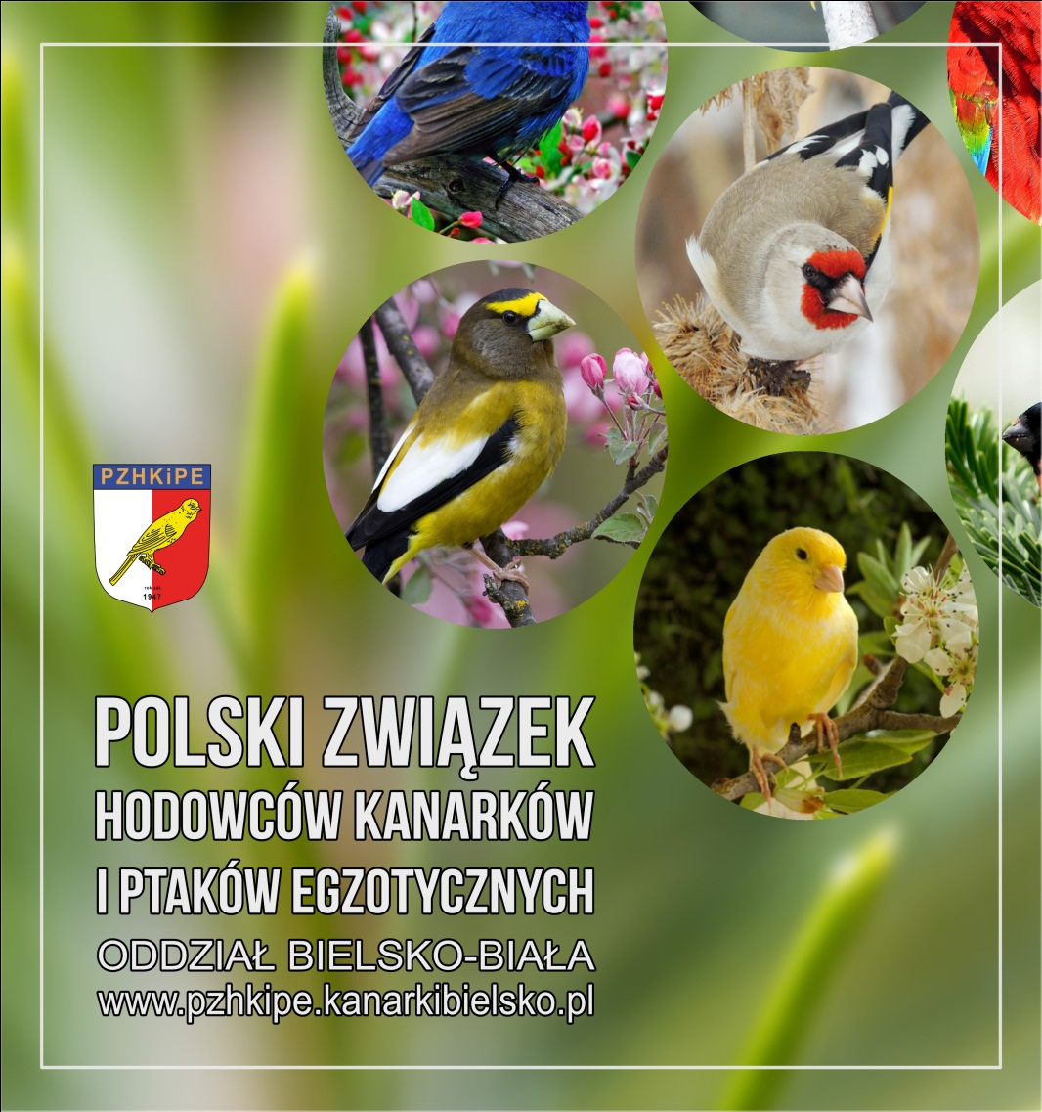
KATALOG KONKURSOWY
ŻYWIEC 26-29.10.2017
MIEJSCE | HODOWCA | NUMER OBRĄCZKI | NUMER KLATKI | PUNKTY | HARMIONIA | KOLEKCJA
Kanarek Harceński
1 | Zbigniew Handzlik | kol nr 21 | a | 85 | 0 | 345
 |  | kol nr 21 | b | 88
 |  | kol nr 21 | c | 86
 |  | kol nr 21 | d | 86
2 | Zbigniew Handzlik | kol nr 14 | a | 87 | 0 | 345
 |  | kol nr 14 | b | 86
 |  | kol nr 14 | c | 84
 |  | kol nr 14 | d | 88
3 | Zbigniew Handzlik | kol nr 22 | a | 83 | 0 | 342
 |  | kol nr 22 | b | 86
 |  | kol nr 22 | c | 86
 |  | kol nr 22 | d | 87
Kanarek Czerwony intensywny
1 | Monika Juraszek | 195 | 55a | 90 | 4 | 368
 |  | 142 | 55b | 91
 |  | 114 | 55c | 91
 |  | 214 | 55d | 92
2 | Monika Juraszek | 144 | 56a | 90 | 5 | 366
 |  | 36 | 56b | 91
 |  | 219 | 56c | 90
 |  | 94 | 56d | 90
3 | Ryszard Nowak | 142 | 65a | 89 | 5 | 360
 |  | 124 | 65b | 89
 |  | 170 | 65c | 88
 |  | 163 | 65d | 89

MIEJSCE | HODOWCA | NUMER OBRĄCZKI | NUMER KLATKI | PUNKTY | HARMIONIA | KOLEKCJA
Kanarek Czerwony nieintensywny
1 | Monika Juraszek | 229 | 57a | 92 | 5 | 371
 |  | 170 | 57b | 92
 |  | 29 | 57c | 91
 |  | 73 | 57d | 91
2 | Monika Juraszek | 31 | 58a | 91 | 5 | 370
 |  | 198 | 58b | 92
 |  | 58 | 58c | 91
 |  | 209 | 58d | 91
3 | Ryszard Nowak | 140 | 68a | 91 | 5 | 367
 |  | 129 | 68b | 90
 |  | 105 | 68c | 90
 |  | 117 | 68d | 91
Agatowe klasyczne czerwone mozaikowe samce
1 | Mateusz Feruga | 14 | 46a | 91 | 3 | 365
 |  | 76 | 46b | 90
 |  | 13 | 46c | 92
 |  | 74 | 46d | 89
2 | Bernard Blaut | 102 | 24a | 91 | 3 | 361
 |  | 63 | 24b | 88
 |  | 145 | 24c | 90
 |  | 146 | 24d | 89
3 | Piotr Sołtysik | 29 | 1a | 90 | 4 | 360
 |  | 1 | 1b | 88
 |  | 5 | 1c | 90
 |  | 31 | 1d | 88

MIEJSCE | HODOWCA | NUMER OBRĄCZKI | NUMER KLATKI | PUNKTY | HARMIONIA | KOLEKCJA
Agatowe klasyczne czerwone mozaikowe samce
3 | Łoboda Jan | 107 | 20a | 89 | 5 | 360
 |  | 55 | 20b | 89
 |  | 142 | 20c | 88
 |  | 71 | 20d | 89
 |  |  |  |  | 0 | 0
 |  |  |  |  | 0 | 0
Agat czerwony nieintensywny klasyczny
1 | Łoboda Jan | 3 | 12a | 90 | 4 | 364
 |  | 121 | 12b | 90
 |  | 2 | 12c | 91
 |  | 22 | 12d | 89
 |  |  |  |  |  | 0
 |  |  |  |  |  | 0

MIEJSCE | HODOWCA | NUMER OBRĄCZKI | NUMER KLATKI | PUNKTY | HARMIONIA | KOLEKCJA
Biały dominujący
1 | Jerzy Gibas | 5 | 8a | 90 | 4 | 360
 |  | 73 | 8b | 89
 |  | 42 | 8c | 89
 |  | 61 | 8d | 88
 |  |  |  |  |  | 0
 |  |  |  |  |  | 0
Biały recesywny
1 | Jerzy Gibas | 4 | 9a | 90 | 5 | 366
 |  | 86 | 9b | 91
 |  | 96 | 9c | 90
 |  | 95 | 9d | 90
 |  |  |  |  |  | 0
 |  |  |  |  |  | 0

MIEJSCE | HODOWCA | NUMER OBRĄCZKI | NUMER KLATKI | PUNKTY | HARMIONIA | KOLEKCJA
Gloster bez korony melaninowy szek
1 | Caputa Benedykt | 34 | 5a | 91 | 3 | 362
 |  | 27 | 5b | 88
 |  | 34 | 5c | 90
 |  | 12 | 5d | 90
 |  |  |  |  | 0 | 0
 |  |  |  |  | 0 | 0
Gloster bez korony lipochromowy szek
1 | Caputa Benedykt | 33 | 6a | 90 | 4 | 361
 |  | 35 | 6b | 89
 |  | 68 | 6c | 88
 |  | 87 | 6d | 90
 |  |  |  |  |  | 0
 |  |  |  |  |  | 0

MIEJSCE | HODOWCA | NUMER OBRĄCZKI | NUMER KLATKI | PUNKTY | HARMIONIA | KOLEKCJA
Gloster corona zielony żółty szek
1 | Gandurski Kazimierz | 72 | 27a | 90 | 4 | 363
 |  | 20 | 27b | 89
 |  | 77 | 27c | 91
 |  | 21 | 27d | 89
 |  |  |  |  |  | 0
 |  |  |  |  |  | 0
Kanarek x czyżyk zwyczajny
1 | Oczkowski Marcin | 77 | 53a | 92 | 3 | 365
 |  | 73 | 53b | 89
 |  | 70 | 53c | 92
 |  | 62 | 53d | 89
 |  |  |  |  |  | 0
 |  |  |  |  |  | 0

MIEJSCE | HODOWCA | NUMER OBRĄCZKI | NUMER KLATKI | PUNKTY | HARMIONIA | KOLEKCJA
Mnicha nizinna lutino, palidino
1 | Kubica Jacek |  |  | 91 |  | 361
 |  |  |  | 89
 |  |  |  | 91
 |  |  |  | 90
 |  |  |  |  | 0 | 0
 |  |  |  |  | 0 | 0
Mnicha nizinna kobalt niebieska oliwka
1 | Kubica Jacek |  |  | 92 |  | 362
 |  |  |  | 91
 |  |  |  | 90
 |  |  |  | 89
 |  |  |  |  |  | 0
 |  |  |  |  |  | 0

MIEJSCE | HODOWCA | NUMER OBRĄCZKI | NUMER KLATKI | PUNKTY
Ptaki pokedyncze sekcja D Czerwone intensywne
1 | Juraszek Monika | 222 | 77 | 92
2 | Juraszek Monika | 188 | 78 | 91
3 | Pińczyński Zdzisław | 15 | 90 | 90
Ptaki pojedyncze sekcja D Czerwone nieintensywne
2 | Juraszek Monika | 153 | 76 | 91
2 | Pińczyński Zdzisław | 25 | 91 | 91
3 | Pińczyński Zdzisław | 30 | 92 | 90
1 | Rokitka Radosław | 5 | 1 | 92
2 | Rokitka Radosław | 36 | 2 | 91
3 | Sołtysik Piotr | 22 | 24 | 90
Ptaki pojedyncze sekcja D Agat czerwony nieintensywny klasyczny
1 | Łoboda Jan | 43 | 43a | 90

MIEJSCE | HODOWCA | NUMER OBRĄCZKI | NUMER KLATKI | PUNKTY
Ptaki pojedyncze sekcja E Gloster z koroną melaninowy szek
1 | Caputa Benedykt |  | 27 | 92
Ptaki pojedyncze sekcja E Gloster bez korony melaninowy szek
1 | Caputa Benedykt |  | 29 | 91
Ptaki pojedyncze sekcja D Żólty nieintensywny
1 | Oczkowski Marcin | 20 | 69 | 90
Ptaki pojedyncze D Agatowe klasyczne czerwone mozaikowe
1 | Sołtysik Piotr | 48 | 23 | 91

MIEJSCE | HODOWCA | NUMER OBRĄCZKI | NUMER KLATKI | PUNKTY
Ptaki pojedyncze Amadyna ostroster czerwonodzioba brązowy
1 | Czernek Kacper |  | 10 | 92
2 | Czernek Kacper |  | 9 | 91
Ptaki pojedyncze Amadyna ostrosterna żółtodzioba
1 | Czernek Kacper |  | 3 | 93
Ptaki pojedyncze Amadyna wspaniała czarnoglowa
2 | Jerzy Gibas |  | 114 | 91
Ptaki pojedyncze Amadyna wspaniała niebieska czerwonogłowa
3 | Seweryn Stroński |  | 39 | 89
Ptaki pojedynczeAmadyna wspaniała niebieski czarnogłowy biał
2 | Czernek Piotr |  | 14 | 91
Pojedyncze Amadyna wspaniała niebieski czerwonogłowy fiolet
1 | Czernek Piotr |  | 15 | 92
Pojedyncze Amadyna wspaniała pomarańczowogłowa
3 | Łoboda Jan |  | 110 | 90
Pojedyncze Amadyna wspaniała zielony pastel pomarańczogłowe
1 | Czernek Piotr |  | 12 | 92
Pojedyncze Amadyna wspaniała zółta
1 | Łoboda Jan |  | 111 | 92
Pojedyncze Amadyna wspaniała żółty inne kombinacje mutacji
1 | Czernek Piotr |  | 17 | 91

MIEJSCE | HODOWCA | NUMER OBRĄCZKI | NUMER KLATKI | PUNKTY
Ptaki pojedyncze Papuzik Czerwonogłowy
1 | Oczkowski Marcin |  | 73 | 91
Ptaki pojedyncze Ryżowiec szary
1 | Sobczak Adam | 40 |  | 90
2 | Sobczak Adam | 39 |  | 89
Ptaki pojedyncze Zeberka szare klasyczne marmurkowe
1 | Czernek Kacper |  | 7 | 92
2 | Czernek Kacper |  | 6 | 91
3 | Stroński Seweryn |  | 37 | 90
Ptaki pojedyncze Zeberka szare klasyczne
2 | Stroński Seweryn |  | 35 | 89
3 | Stroński Seweryn |  | 36 | 88
Ptaki pojedyncze Zeberka szare klasyczne jasnogrzbiete
1 | Czernek Kacper |  | 8 | 90
Ptaki pojedyncze Hybrydy
1 | Pińczyński Zdzisław |  | 97 | 91
2 | Pińczyński Zdzisław |  | 98 | 90

MIEJSCE | HODOWCA | NUMER OBRĄCZKI | NUMER KLATKI | PUNKTY
Nierozłączka czarnoglowa mutacje niebieskie
1 | Sobczak Adam |  | 73 | 91
Modrolotka
1 | Jerzy Gibas |  | 34 | 91
Rozella Białolica Rubino
1 | Jerzy Gibas |  | 35 | 91
Rozrlla królewska
1 | Górny Kacper |  | 79 | 92
2 | Górny Kacper |  | 80 | 91
Papuga nimfa
1 | Górny Kacper |  | 83 | 90
Papuga górska zielona
1 | Juraszek Jan |  | 45 | 92
Świerkotka żółto-czerwono-niebieska
1 | Juraszek Jan |  | 47 | 92
2 | Juraszek Jan |  | 46 | 91

MIEJSCE | HODOWCA | NUMER OBRĄCZKI | NUMER KLATKI | PUNKTY
Łąkówka kolor klasyczny
1 | Juraszek Jan |  | 108 | 90
Księżniczka wali
1 | Juraszek Jan |  | 112 | 91
Rozella białolica rubino
1 | Juraszek Jan |  | 113 | 92
Rozella białolica Klasyczny
1 | Sobczak Adam |  | 42 | 90
Aleksandretta obrożna żółta i oliwkowa
1 | Juraszek Jan |  | 41 | 90

Sędziowie ringowi;
Jan Kamiński
Ryszard Jakubczyk
Teodor Żelasko
Mirosław Hampel

Do konkursu stawili się:
Caputa Benedykt
Czernek Kacper
Czernek Piotr
Feruga Mateusz
Gibas Jerzy
Górny Kacper
Juraszek Jan
Juraszek Monika
Kubica Jacek
Łoboda Jan
Nowak Ryszard
Oczkowski Marcin
Pińczyński Zdzisław
Sobczak Adam
Sołtysik Piotr
Stroński Seweryn
Gandurski Kazimierz
Kaczmarczyk Tomasz

